Proiect cofinantat din Fondul Social European prin Programul Operational Capital Uman 2014-2020
Cod apel: POCU/829/6/13/Cresterea numarului absolventilor de invatamant tertiar universitar si non universitar care isi gasesc un loc de munca urmare a accesului la activitati de invatare/ cercetare/ inovare la un potential loc de munca, cu accent pe sectoarele economice cu potential competitiv identificate conform SNC si domeniile de specializare inteligenta conform SNCDI
Componenta 1: Innotech Student
Axa prioritara: Educatie si competente
Titlul proiectului:“Tineri antreprenori - De la idee la oportunitate”
Numele administratorului de grant: SC IPA SA
Cod proiect: 141131

Plan de afaceri
FIRMA CONFECTII TRICOTAJE
Program de formare profesionala
COMPETENTE ANTREPRENORIALE
Proba practica
Perioada: 03.03.2022 – 25.03.2022

CURSANT : CALIN CONSTANTIN LAURENTIU
POPESCU MIHAI

2.DESCRIEREA AFACERII ȘI A STRATEGIEI DE IMPLEMENTARE A PLANULUI DE AFACERI
2.1. Vă rugăm să prezentați succint care este viziunea dumneavoastră asupra afacerii.
Ce și cum se dorește a fi organizația în viitor?
Activitatea firmei se va axa pe producerea de articole de îmbrăcăminte și încălțăminte, poșete si accesorii diverse prin tricotare sau croșetare si comercializarea acestora in targuri, in magazinele specializate si pe internet.
Articolele vor fi produse si livrate in asa mod incat acestea vor ajunge la client prompt si in cele mai bune conditii.
Nevoile pe care firma noastra vrea sa le satisfaca sunt: valorile estetice prin oferirea obiectelor de imbrăcăminte care raspund nevoii de practic și frumos. Credem ca prin aceste produse asiguram o diversitate pe o piata europeana in care traditiile si obiceiurile sunt deosebit de importante.

2.2. Care este esenţa afacerii? Ce și cum anume va genera bani şi profit? Ex: De la ce a pornit ideea de afacere, dacă există un studiu relevant pe baza căruia s-a iniţiat acest tip de afacere. Detaliaţi activitatea aferentă codului CAEN pe care accesaţi programul, factorii pe care îi consideraţi relevanţi pentru afacerea dvs. (ex: localizare, auto-evaluarea tehnologiei pe care o veţi utiliza, experienţa anterioară a întreprinzătorului etc.).
Afacerea pe care o inițiem se bazează pe cunoștințele și plăcerea deosebită de a realiza cu mult drag obiecte de îmbrăcăminte, încălțăminte, accesorii diverse pentru copii si adulți. Întrucât în zona de domiciliu nu există un producător autorizat de articole de îmbrăcăminte, încălțăminte, poșete și accesorii diverse realizate prin tricotare sau croșetare, consider oportună înființarea acestei afaceri. Din cercetările întreprinse, o firmă cu activitate asemănătoare ar funcționa la distanta considerabilă, de aproximativ 70 km.
Cod CAEN 1439 Fabricarea prin tricotare sau croșetare a altor articole de îmbrăcăminte.

2.3. Care sunt obiectivele afacerii, pe care intenționați să o înființați, în următorii 3 ani?
Definiți obiective SMART (Specifice, Măsurabile, Accesibile, Relevante, Încadrate în Timp) (minim 3)
Descrierea afacerii
Îmbracamintea este o nevoie in viata noastră. Având in vedere faptul că, în timp, aceasta a devenit o dorință, moda a evoluat, existand tendințe si cerințe tot mai mari pentru modele si culori diverse. Afacerea pe care dorim să o inițiem are la bază situația expusă anterior.
Obiectivele specifice afacerii, pe care dorim să o inființăm sunt:
- desfăsurarea productiei pentru produse de calitate superioară obținute prin crosetare și tricotare;
- vom realiza produse pentru toate categoriile de varsta;
- clientii vor fi din toate categoriile sociale si cu venituri mici, medii sau superior potenți financiar:
- produsele noastre vor fi obtinute din materiale diferite, modele diferite (unice), cu forme diferite, functie de dorintele clientilor si imaginatia noastra.
Obiective masurabile:
- cantitativ, vom realiza atât produse pentru livrare imediată cât si pe baza
comenzilor obtinute in activitatea de zi cu zi;
- se vor executa produse unicat (la comanda) si in serie mica sau mijlocie (10 pana la 100 buc) pentru prima perioada de functionare (1 an-3 ani);
- in perspectiva se prevede extinderea firmei si in strainatate;
Obiective accesibile:
- produsele care vor fi realizate in cadrul societatii noastre sunt produse ce vor satisface cerintele categoriilor de varsta de la 0-3 luni la 85 ani si cele mai rafinate gusturi ale celor mai pretentiosi consumatori;
- din punct de vedere al pretului, acestea vor fi accesibile, cele de mica serie si mijlocie vor avea preturi mai mici fata de cele unicat.
Obiective relevante:
- clientii vor cumpara produsele noastre pentru ca sunt de o calitate superioara si reprezinta un element de noutate pentru zonă, firma noastra fiind singura de acest fel, iar oamenii sunt atrasi de tot ce este nou.
Firma va activa pentru inceput in judetul Vâlcea, localitatea Berbești.
In urma unor studii si cercetari am ajuns la concluzia ca afacerea se poate extinde și în judetele Gorj, Hunedoara si Dolj.
Regimul de lucru al societatii noastre va fi de L-V de la 10 la18, iar S-D se pleaca la targuri interne si, pe viitor dorim ca afacerea sa fie extinsa.
2.4. Care sunt activităţile necesare implementarii proiectului? Menționați activitățile relevante pe care le veți întreprinde în cadrul duratei de implementare a proiectului
ex.:-asigurarea spaţiului productiv/comercial prin achiziţie/închiriere, elaborare proiecte tehnice necesare;
Spatiul productiv va fi pus la dispozitie prin comodat in spatiul propriu de locuit
-amenajare spaţiu; achiziţionarea de utilaje, echipament, mobilier; obţinere avize, acorduri, autorizaţii necesare implementării proiectului;
Dorim achizitionarea de utilaje de tricotat cu soft de creare modele si realizare produse complexe, mobilier adecvat spatiului vizat si obtinerea de avize, acorduri necesare implementarii proiectului
-recrutare/selecţie/angajare personal suplimentar necesar; instruire personal;
Recrutarea/selectia/angajarea personalului suplimentar are in vedere persoane din mediul defavorizat, identificarea unor persoane care au abilităti practice, creativitate si dorinta de a realiza produse tricotate si crosetate manual, ulterior si mecanizat.
-acţiuni de promovare a produselor/serviciilor;
Produsele ce vor fi realizate in cadrul societatii noastre, vor fi promovate direct prin vizualizarea produselor lucrate, prin prezentare de fotografii, prin prezentarea coloristicii materiilor prime, etc.
Produsule noastre vor fi obținute din materiale diferite, tinând seama de anotimp, gusturi, tendinte în moda, cu forme diferite in functie de dorintele clientilor.

-aprovizionare cu materii prime, materiale, produse finite, mărfuri, asigurarea condiţiilor tehnico-economice, sanitare etc)
Pentru început, aprovizionarea se face prin achiziționare directă prin mediul online, din depozite și magazine (având în vedere că se lucrează pentru început în cantități unicat, mici și mijlocii), ulterior dezvoltării afacerii, se impune căutarea unui producător din țară sau străinătate, pentru a diversifica atât calitatea firelor cât și a produselor obținute. Distribuția produselor finite se va face de la sediul firmei, prin poștă sau curier rapid (eventual închirierea unui autoturism). Pentru distribuirea prin târguri se va folosi autoturismul proprietate personală pentru început.
2.5. Care sunt principalele riscuri asociate cu implementarea planului de afaceri/derularea afacerii?
Riscurile ce pot apărea în cadrul activității firmei: pentru început lipsa personalului calificat (având în vedere că nu există în zonă personal calificat-cunoscător al acestei activități), lipsa de loialitate a personalului angajat, modificările legislative și pe viitor poate concurența.
2.6. Prezentați contribuția proiectului la principiile orizontale:
a. egalitatea de șanse și nediscriminarea.
b. dezvoltare durabilă presupune asigurarea unui nivel decent de trai pentru generația actuală, dar fără a neglija nevoile generațiilor următoare.

„Dezvoltarea durabilă este dezvoltarea care urmărește nevoile prezentului, fără a compromite posibilitatea generațiilor viitoare de a-și satisface propriile nevoi.”
Ea conține două elemente cheie:
• Ideea de nevoi, în particular nevoile de bază ale populației sărace a lumii, cărora trebuie să li se acorde prioritate;
• Ideea de limitări impuse de stadiul tehnologiei și de organizarea socială capacității mediului înconjurător de a satisface nevoile prezente și viitoare.”5

Dezvoltarea durabilă are trei dimensiuni:
• ecologică – care pune accentul pe prezervarea mediului înconjurător, pe reducerea impactului negativ al activităților umane asupra acestuia și pe adaptarea la schimbările climatice;
• economică – care se preocupă de asigurarea bunăstării, prin decuplarea creșterii economice de consumul de resurse neregenerabile, și favorizează investițiile în cercetare-dezvoltare și inovare;
• socială – care subliniază importanța investițiilor în educație și sănătate, ca o precondiție pentru incluziunea socială, a preocupării pentru generațiile următoare și, nu în ultimul rând, a dezvoltării unui model de guvernanță în care procesul decizional ține cont de toți acești factori.

Proiectul nostru se va baza pe o creștere economică bazată pe inovare, incluziune socială și sustenabilitate.

2.6.1. Propuneți măsuri ce vor promova concret implementarea unor soluții TIC în procesul de producție/furnizare de bunuri/prestare de servicii și/sau execuție de lucrări.
a. Achiziționarea utilajelor pentru realizarea mecanizată (electronică) a unor produse finite de serie mică și mijlocie pentru început și de serie mare pe viitor, cu prețuri de vânzare mai mici, dar cu grad mai mare de vandabilitate. Aceste utilaje dispun de soft pentru construcția de modele și obținerea unui game variate de produse.
b. Achiziționarea unui calculator/ laptop performant (de cea mai nouă generație) pentru a putea face față unei folosiri pe perioadă mai îndelungată, a unei imprimante multifuncționale superior calitativă, ambele necesare creării modelelor speciale și a unor materiale de promovare. Deasemenea, aceste două componente TIC ne vor ajuta la tțnerea evidenței stocurilor de materiale și produselor finite și a contabilității.
2.6.2. În cadrul afacerii veți realiza activități ce promovează concret dezvoltarea durabilă? Dacă da, descrieți care vor fi aceste activități.
Economic, produsele noastre fiind lucrate (unicat și în serie mică sau mijlocie) vor fi mult mai competitive pe piață deoarece sunt lucrate pe gustul și dorința cumpărătorului. In cadrul firmei se va asigura bunăstarea angajatilor, care vor munci cu abnegație pentru obținerea de produse calitativ superioare ce implicit va duce la obținerea profitului firmei.
Din punct de vedere social, prin firma noastră, vom asigura locuri de muncă pentru locuitorii din zonă și ne vom preocupa de pregătirea profesională a angajaților, de starea lor de sănătate și vom stabili prin proceduri, fiecare situație ce poate apărea în activitatea desfășurată în firma noastră.
2.6.3. În cadrul afacerii veți implementa activități ce vor promova concret sprijinirea tranziției către o economie cu emisii scăzute de dioxid de carbon și eficientă din punctul de vedere al utilizării resurselor? Dacă da, descrieți care vor fi aceste activități.
Din punct de vedere ecologic, firma noastră nu produce deșeuri care să provoace probleme mediului, se va urmări în timp folosirea optimă a acestor deșeuri materiale prin confecționarea de îmbrăcăminte și accesorii pentru jucării (păpuși).
2.6.4. În cadrul afacerii veți realiza activități ce promovează concret inovarea socială? Dacă da, descrieți care vor fi aceste activități.
Folosind rețelele de socializare, am descoperit informații care ne sunt utile pentru dezvoltarea afacerii, atât din punct de vedere al tendințelor în modă cât și al mărimilor dimensionale și varietății modelelor de executat.
Studiind datele obținute și urmărind și comentariile de pe site-urile respective, am constatat că multe persoane formulează întrebări la care noi putem da răspunsuri corecte și pune la dispoziție produsele dorite. Vom întreprinde activități de realizare a unui blog bazat pe ideea sprijinirii acestor persoane în obținerea produselor specifice activității noastre.
2.6.5. În cadrul afacerii veți realiza activități ce promovează concret cercetarea, dezvoltarea tehnologică și/sau inovarea? Dacă da, descrieți care vor fi aceste activități.
Inovarea la nivelul firmei se poate face doar prin crearea de modele noi la produsele ce le executăm.

3. ANALIZA SWOT A AFACERII
3.1 Care sunt „punctele tari” care te determină să crezi că afacerea va avea succes? (minim 3)
3.2 Care sunt punctele slabe ale afacerii? (minim 3)
3.3. Care sunt oportunitățile de dezvoltare ale afacerii?(minim 3)
3.4. Care sunt amenințările care pot încetini/împiedica dezvoltarea afacerii?(minim 3)
Puncte tare | Puncte slabe
- cel puțin unul din angajatii firmei are studii universitare de Masterat, Domeniul Inginerie Industriala, Ingineria Calității, Universitatea Politehnica Bucuresti, Facultatea de Ingineria şi Managementul Sistemelor Tehnologice, Domeniul Inginerie Industrială  - comenzi ferme întocmite cu furnizorii și clienții;  - dedicarea angajaților față de societate;  - lipsa unei firme cu acelasi profil de activitate în zona de influenta;  - obținerea unui grad crescut de satisfactie al clienților firmei, avantajand obtinerea unei imagini favorabile despre firmă;  - salarii, bonusuri, prime pentru angajații firmei;  - prețuri pentru toate “buzunarele” la produsele finite;  - satisfactia obținerii unui produs foarte apreciat în comunitatea în care este prezentat;  - nevoia de îmbrîcăminte la orice vârstă;  - persoanele de toate vârstele apreciază produsele croșetate și tricotate cu gust și finețe  -formarea profesională prin împărtășirea experienței proprii  -contactul cu persoane care țin seama de tendințele modei | - lipsa forței de muncă calificată;  - eventualele modificări legislative;  - inflația;  -pentru început slaba sau lipsa cunoațterii pe piață a activității noastre și a produselor executate;  -schimbări în tendințele modei
Oportunitati | Amenințări
- creșterea rapidă a pieței ;  - posibilități de extindere a nomenclatorului de produse;  - existența cererii de noi produse pe piețele existente sau pe piețe noi;  - existența cererii pe noi piețe a produselor existente;  - posibilități de încheiere a unor contracte economice pentru vânzarea produselor noastre în cantități mari. | - adoptarea unor reglementări legislative sau normative restrictive cu impact nefavorabil;  - intrarea într-o perioadă de recesiune economică la nivel național sau internațional;  - schimbări demografice nefavorabile;  - schimbări ale nevoilor, gusturilor sau preferințelor clienților;  - creștere mai lentă, stagnare sau chiar recesiune a pieței economice și inclusiv a nivelului de trai;  - intrarea unor noi competitori pe piată.

4. SCHEMA ORGANIZATORICĂ ȘI POLITICA DE RESURSE UMANE
4.1. Prezentați structura organizatorică a viitoarei afaceri, descriind atribuțiile, expertiza și responsabilitățile personalului cheie. Evidenţiaţi studiile/specializările fiecăreia dintre persoanele cheie, care sunt relevante pentru domeniul de activitate al firmei.
In primii doi ani firma va avea 2 salariați, iar in al treilea an vom angaja încă un lucrător.
Nume, prenume şi vârsta | Funcţia în societate şi principalele responsabilităţi pe scurt | Experienţa în domeniu | Studii/Specializări cu impact asupra afacerii propuse
CALIN C-TIN LAURENTIU | 242111) administrator:  gestionează resursele umane;  -promovează produsele finite;  -aprovizionează cu materii prime și materiale;  -caută piețe de desfacere;  -participă la fabricatie | nu | - Studii superioare  - Inspector de specialitate protectia muncii  - Formator  - Studii universitare de Masterat, Domeniul Inginerie Industriala, Ingineria Calității, Universitatea Politehnica Bucuresti, Facultatea de Ingineria şi Managementul Sistemelor Tehnologice, Domeniul Inginerie Industriale
POPESCU MIHAI | (731824) confecționer tricotaje după comandă | nu | Studii medii

*Se va încărca în sistem certificatul/aderința de absolvire a cursului de competențe antreprenoriale.
**Este recomandabil să ataşaţi, la Planul de afaceri, CV-urile angajaților, precum şi orice alt document care să susţină argumentele prezentate, fișe de post, organigrama etc.
4.2. Descrieţi şi explicaţi politica de resurse umane.
4.2.1. Cum se va realiza monitorizarea personalului (modalităţi de supraveghere a personalului angajat)? Descrieţi modalităţile de supraveghere a personalului şi impactul acestora în eficienţa activităţii.
Personalul angajat în firmă, pentru început, va fi direct supravegheat deoarece va lucra „cot la cot” cu administratorul și asociatul (asociații). Pe viitor se va proceda la efectuarea de CTC (control tehnic calitativ) de către administrator.
Personalul angajat va realiza produsul solicitat într-un timp stabilit de comun acord cu persoana care comandă sau prin stabilirea cantității de produs finit într-o unitate de timp.

4.2.2. Care va fi modul de salarizare al personalului (descrieţi modul de salarizare/plată, premiere, penalizare)?
Personalul va fi salariat cu salariul negociat dar nu mai mic decât salariul minim pe economie. Pentru realizarea tuturor comenzilor fără întârzieri și fără neplaceri din partea clienților, salariații vor beneficia de bonusuri.
4.2.3. Cum va fi asigurată securitatea muncii (metodele folosite pentru protecţia muncii)? Descrieţi detaliat dacă va exista un compartiment/persoană cu specializare în acest domeniu sau se va apela la o firmă care să asigure acest tip de serviciu.
Securitatea muncii se va realiza cu instructajul introductiv general, la locul de muncă și periodic de către inspectori de la Inspecția Muncii- Protecția muncii. Administratorul firmei având cursuri de specialitate în domeniul protecției muncii (Inspector de specialitate protecția muncii) va putea să preaia aceste atribuții prin delegare.
5. DESCRIEREA PRODUSELOR/SERVICIILOR/LUCRĂRILOR CARE FAC OBIECTUL PRINCIPAL AL AFACERII
5.1. Precizaţi în ce constă proiectul (înfiinţarea unei capacităţi de producţie/servicii) şi descrieti detaliat produsele/serviciile/lucrările care fac obiectul principal al afacerii.
- în cazul produselor prezentați o descriere fizică, caracteristici tehnice, performanțe, utilitate, căror nevoi răspund, etc
Proiectul constă în deschiderea unei firme ce va produce:
Articole de îmbrăcăminte (rochii, fuste, costume, pardesie etc.) și accesorii obținute prin tricotare sau crosetare. Acestea sunt executate pentru început manual, din fire din calitatea dorită de către cumpărător, dându-i posibiltatea acestuia să aleaga aceasta calitate, deci produsele obtinute vor fi pentru toate gusturile si toate “buzunarele”.
Se vor achiziționa mașini, utiliaje specifice obținerii unei productii de serie, astfel reducându-se costul per produs.
Gama de produse executate va fi foarte vastă, de la ciorapi la rochii, fuste, pardesie etc. pentru copii și adulți, cuverturi, perdele, produse ornamentale realizate pentru decorațiuni interioare, toate realizate prin tricotat sau crosetat manual dar și semiautomat.
5.2 Prezentați fluxul activității pentru care se solicită finanțare şi principalele utilaje şi echipamente utilizate.
- aprovizionarea cu materii prime si materiale
- repartizarea materiilor prime
- realizarea produselor finite
- comercializare
Pentru achiziționarea de utilaje am identificat la firma GERI Trading S.R.L: geritrading.ro

5.3. Prezentați și argumentați caracterul inovativ al produselor/serviciilor/lucrărilor care fac obiectul principal al afacerii, dacă există.
Produsele realizate sunt originale, fiind creatie proprie, existând și posibilitatea solicitării de către cumpărător a unui anumit tip de produs.
5.4. Valoarea utilajelor și a echipamentelor achiziționate în cadrul proiectului, care înglobeaza tehnologii nu mai vechi 3 ani reprezintă:
<25% din valoarea planului de afaceri
>25% si <50% din valoarea planului de afaceri
>50% din valoarea planului de afaceri

6. ANALIZA PIEȚEI DE DESFACERE ȘI A CONCURENȚEI

6.1. Definiţi piaţa afacerii (prezentaţi localizarea și caracteristicile specifice ale segmentului dumneavoastră de piaţă, căror nevoi se adresează: de ex. alimentaţie, vestimentaţie, electro-casnice, birotică, turism etc.).și prezentați profilul potențialilor clienți (vârsta, sex, localizare, venituri, etc.). De asemenea, prezentați principalele caracteristici ale cererii pentru produsul/serviciul dvs.: (cerere zilnică, anuală, de sezon).
Produsele realizate de către firma noastră se adresează nevoii de a ne îmbrăca și dorinței de a avea o ținută cât mai adecvată activității la care participăm. Clienții pe care dorim să ii atragem în direcția firmei noastre nu au vârstă, întrucât toți oamenii trebuie să se îmbrace. Veniturile acestora permit achiziționarea unui articol de îmbrăcăminte mai scump sau mai puțin scump. Din categoria clienților firmei noastre fac parte și persoane cu gusturi rafinate, care apreciază în mod deosebit articolele de îmbrăcăminte realizate manual (pentru început) și semiautomat prin acest proiect, precum și accesoriile asortate îmbrăcămintei (genți, poșete, curele, încălțămine tricotate sau croșetate).
6.2.Descrierea concurenței- Ce firme oferă produse/servicii identice sau similare pe segmentul dumneavoastră de piaţă? Enumeraţi principalele firme concurente, interne sau externe – dacă este cazul.Descrieți principalele avantaje/dezavantaje ale produselor/serviciilor dumneavoastră în raport cu cele oferite de concurență.
In localitatea Berbești nu există concurență pentru activitatea firmei noastre și nu cunosc nici o altă firmă concurentă pe o rază de aproximativ 100 km. Produsele noastre sunt originale, realizate pe comandă (deci particularizate atât dimesional cât și din punct de vedere al modelului), realizate în intervalul de timp stabilit cu cumpărătorul și livrat la domiciliu prin poștă, cu ramburs / plata prin bancă și pentru produsele de serie mică și mijlocie desfacerea se va realiza prin târgurile săptămânale.
7. STRATEGIA DE MARKETING
7.1 Prezentați politica produsului. Descrieţi modul de prezentare a produsului/serviciului, forme de prezentare din punct de vedere al greutăţii/dimensiunilor, ambalaje, tip de garanţii şi servicii prestate, dacă aveţi un singur produs/serviciu sau mai multe tipuri de produse/servicii etc.
Produsele finite tricotate sau crosetate vor fi ambalate în pungi speciale, cu sigla firmei sau în cutii realizate de către angajații firmei.
7.2. Prezentați politica de preţuri. Precizaţi modul în care se va stabili preţul produsului/serviciului, dacă şi când veţi oferi reduceri de preţuri, cum vă situaţi faţă de concurenţi, explicaţi de ce.
Stabilirea prețurilor se realizează în funcție de costuri pentru produsele de serie mică și mijlocie, iar pentru produsele la comandă (unicat) stabilirea prețului se face ținând cont de complexitatea produsului. Odată cu trecerea la realizarea de producție de serie mare se vor acorda rabaturi și sconturi firmelor cumpărătoare.
Pentru a stimula vânzările, conducerea firmei are în vedere să acorde cumpărătorilor rabaturi sezoniere mai ales în perioada sărbatorilor și bonificații care au drept scop promovarea produselor.

7.4 Prezentați modalităţi de vânzare. Precizaţi care sunt modalităţile dumneavoastră de vânzare a produselor/serviciilor: cu ridicata, cu amănuntul, prin magazine proprii, reţea de magazine specializate, la domiciliul clientului, dacă veţi angaja vânzători sau veţi folosi comercianţi independenţi, dacă veţi face export etc):
Distribuirea și vânzarea produselor se realizează în mod direct prin comandă. Produsele de serie ajungând la cumpărător prin magazinele terților si/sau prin raioanele magazinelor de specialitate; se mai distribuie prin vânzări cu ridicata apelând la angrosiști mai ales din alte județe pentru a putea satisface nevoile artistice și a altor clienți care nu au încă acces la sediul firmei. De asemenea, se impune și urmărește comandarea, distribuirea și vânzarea produselor și online.
7.4.Prezentați activităţile de promovare a vânzărilor.Prezentaţi metodele de promovare ce se vor utiliza(de ex.: publicitate, lansare oficială, pliante, broşuri, plata în rate)
Vom realiza pliante, brosuri, publicitate online prin intermediul unui site sau pe rețelele de socializare.
Produsele de promovare vor fi realizate de către angajații din Berbești în atelierul propriu in mai multe exemplare.

Situatia economico-financiara a firmei
Pentru început situația financiara a firmei este dată de valoarea personala pusă în proiect în sumă de 10000 lei și valoarea ajutorului de minimis în sumă de 160000 lei. După aprovizionarea utilajelor și a materiilor prime, firma poate să producă produsele finite și va obtine venituri.

8. PROIECȚII FINANCIARE PRIVIND AFACEREA
8.1 TIPUL SOCIETĂȚII
PLĂTITOARE DE TVA
NEPLĂTITOARE DE TVA
8.2. Bugetul detaliat pe categorii de cheltuieli pentru implementarea planului de afaceri
TABEL BUGET
Notă:
- La dimensionarea bugetului se vor considera numai cheltuielile eligibile; pentru investiție și administrative
Echipamente/ dotări necesare
- raft depozitare materii prime și produse finite
- mașini de tricotat
- masă de uz multifuncțional (tipare, croire, măsurare, etc)
- mobilier de birou
- echipamente de birotică: casa de marcat, computer, imprimantă, telefon
- mașina de brodat sau împâslit,
- mașina de surfilat tricotul
- mașina de încheiat tricotul și alte accesorii
Se pot ataşa oferte pentru fundamentarea cheltuielilor necesare pentru implementarea proiectului.
A. Laptop+imprimanta
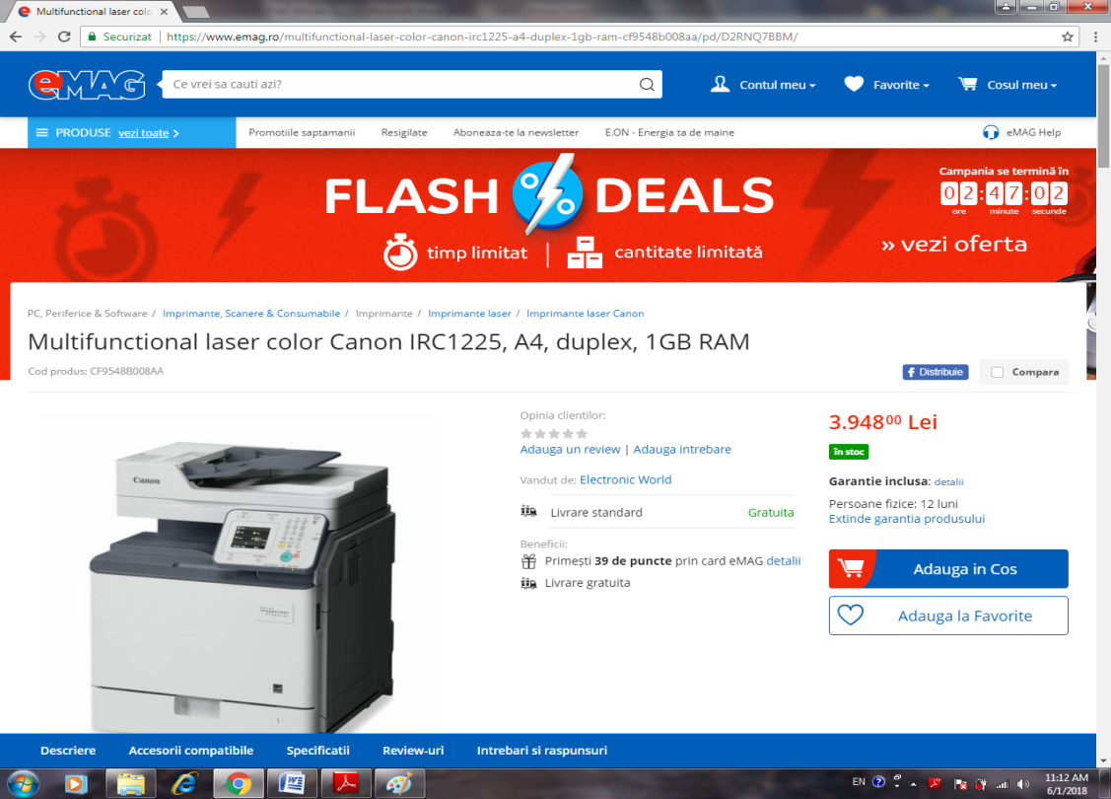

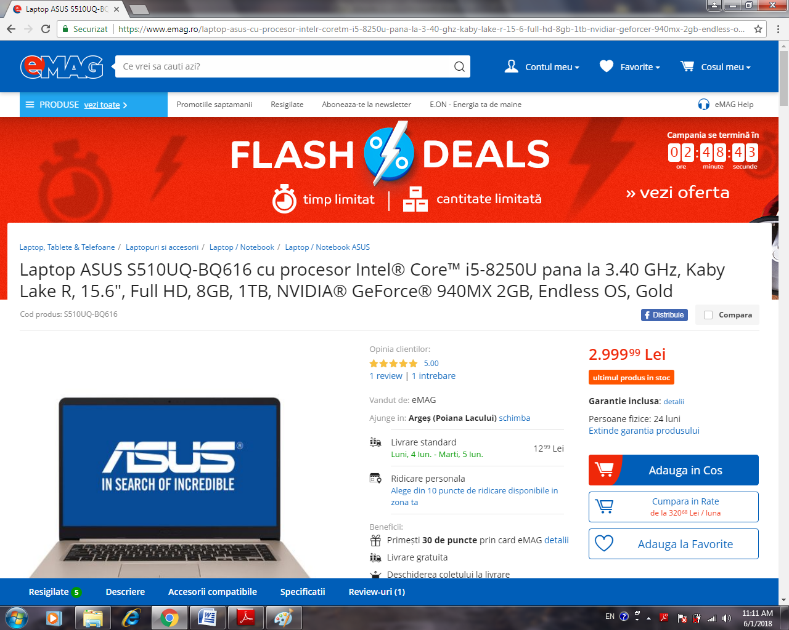
B. Utilaje si accesorii
1. Mașina manuală de tricotat cu computer, model DBZ245-1/JBL245-3 (figura 1), are gata memorate în computer peste 800 de modele de tricot, inclusiv modele jacqard în 2 - 4 culori. Astfel, din manualul unde sunt prezentate modelele color și grupate pe diferitele tipuri de tricot pe care mașina le poate executa, dvs trebuie doar să alegeți modelul dorit selectând-ul pe calculatorul mașinii de tricotat pentur a fi executat de către aceasta.
Din acest punct de vedere, alegerea și realizarea modelului dorit se face mult mai ușor față de varianta necomputerizată,iar persoanele ce nu posedă cunostinte avansate în domeniul operațiilor de tricotat vor beneficia de o libertate majoră pentru a realiza propriile creații.
In acest sens, mentionăm câteva facilități oferite suplimentar de către varianta computerizată a mașinii manuale de tricotat:
- permite modificarea modelelor existente în memorie;
- poate executa tricot dublu Jacqard, chiar și cu 4 culori;
- permite folosirea de până la patru culori pe fiecare rând tricotat;
- permite să creați modele noi de tricot .
Pret 1.950 Euro.

Opționale:
- 125 Euro masa pentru fixarea mașinii de tricotat;
- 28 Euro lampă de iluminat cu LED-uri;
- 65 Euro mașină manuală de bobinat pentru fire de tricotat aflate în scul.
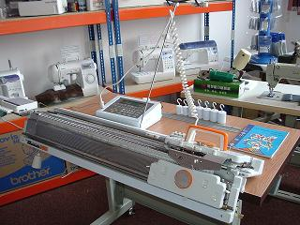
Figura 1. Mașina manuală de tricotat cu computer, model DBZ245-1/JBL245-3
GRATIS:
- Inainte de achizitionare: scurta prezentare (vizuala) a montarii si utilizarii masinii de tricotat;
- Cu ocazia achizitionarii: scurta prezentare (practica) a utilizarii masinii de tricotat;
Datorită ușurinței în folosire, mașinile sunt ideale pentru o utilizare casnică, dar și în ateliere de creatie pentru modele deosebite, cu producție de serie mică, sau unicate.
Acționarea saniei spre stânga și spre dreapta se face doar cu mâna. Nici varianta computerizată nu are motor electric pentru mișcarea saniei în timpul operației de tricotare.
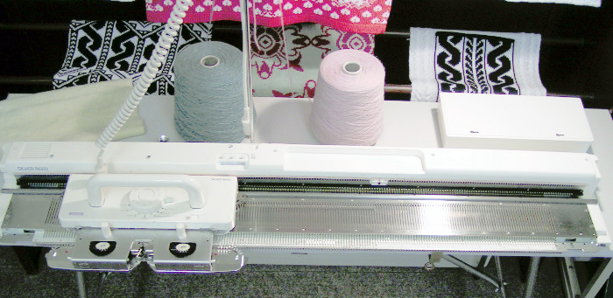
2. Mașina de tricotat computerizat marca SILVER REED model SK-840

Figura 2. Masina Electronica de Tricotat marca Silver Reed SK840

Caracteristici:
- masina electronica de tricotat casnic;
- fontura metalica cu 200 de ace;
- distanta intre ace este de 4,5 mm;
- utilizeaza fire de tricotat cu finete medie;
- foloseste fire naturale, sintetice, sau in amestec cu proportii diferite;
- poate lucra in tandem cu riber-ul SRP60N ceea ce favorizeaza obtinerea unor performante superioare in procesul de tricotare.
Se livreaza cu Manual de Utilizare in lb.engleza.

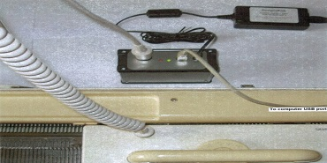
Pret 1.545 Euro.

Figura 3. Silver Link 5
- Este recomandabil a se achizitiona impreuna cu SilverLink 5 si DesignaKnit 8, ce va permite sa dimensionati corect formele produselor vestimentare tricotate, dar si posibilitatea sa realizati propriile desene pentru tricoturile executate cu aceasta masina.
- Prezentare DesignaKnit 8 (deschideti linck-ul ptr a vedea etapele ce se parcurg si posibilitatile oferite de acest program, atunci cand creati un model de vestimentatie tricotata, cat si noi desene sau contexturi de tricot).
Pret 650 Euro (Silver Link 5 + DesignaKnit 8).
Riber-ul SRP60N (figura 4) este practic ultima parte componenta a sistemului electronic de tricotat Silver Reed seria SK-800.
Prin cuplarea acestuia la masina electronica de tricotat SK840, devine posibila realizarea completa a posibilitatilor de tricotat cu acest tip de masina, ex. tricot tubular, tricoturi ribb (patent ptr garnituri, gulere, mansete, etc).
Pret 715 Euro.
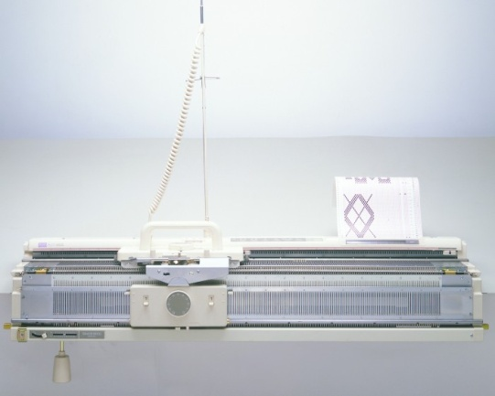
Figura 4.Riber SRP60N
Detaliaţi fiecare element de investiţie/cost, prezentat in buget, ce urmează a fi realizat în cadrul proiectului și necesitatea acestuia.
3. Masina de tricotat (noua) model.KH868 / KR850 (similara Brother) (figura 5).
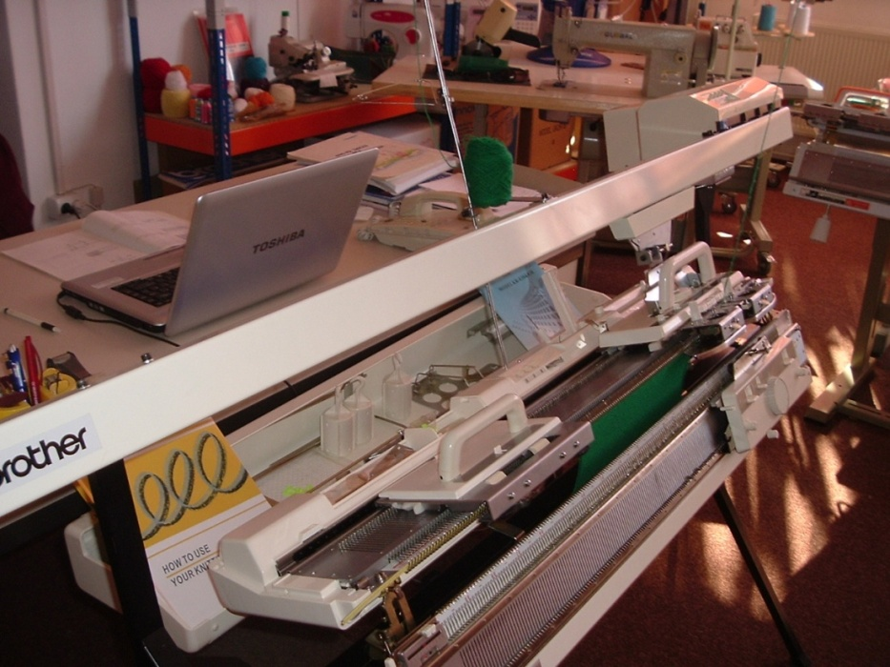
Figura 5. Masina de tricotat (noua) model.KH868 / KR850 (similara Brother)
Caracteristici:
- Dubla fontura KH868 + KR850 (fontura ptr tricotat cu cititor de cartele perforate + fontura secundara ptr tricoturi ribb)
- Numarul de ace: 200 (pe fiecare fontura)
- Distanta intre ace 4,5mm
- Tipurile de tricot ce se pot realiza sunt multiple (ribb, tuck, fareisle, intarsia, jaquard,etc.)
- firele utilizate: subtiri, medii si groase.
- Actionarea masinii se face manual.
- Masina de tricotat noua, cu garantie 12 luni.
Pret 1.750 Euro.
In pret sunt incluse:
- masina de tricotat model KH-868
- fontura pentru rib model KR-850
- sania principala de tricotat
- sania pentru ajur.

4. Mașina de surfilat și mașina de acoperire marca Brother
a. Brother model 2104 D (figura 6)
- surfileaza cu 3 sau 4 fire;
- alimentare diferentiata 1:0,7 - 1:2,0);
- taierea marginii de material;
- multiple forme de cusaturi
- masa plana convertibila in brat cilindric;
- infilare usoara a atei;
- disc pentru tensionarea atei;
- sistem de infilare usurata a greiferelor cu ata;
- latimea de surfilat este reglabila (0,5 - 0,7mm);
- disc de reglarea lungimii pasului (2,0 - 4,0mm);
- greutate 8,0 kg.;
Pret 260 Euro.
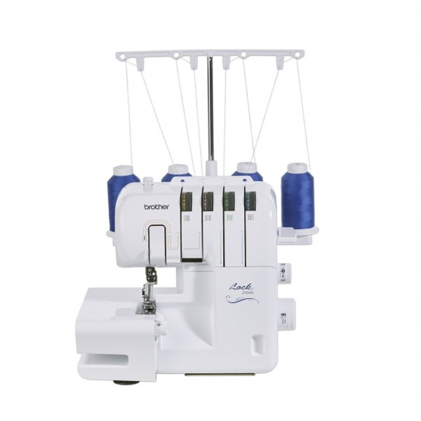

Figura 6. Masina de surfilat model Brother model 2104 D

Optional se ofera si picioruse specializate ptr mai multe operatiuni de coasere (atasat banda, margele, tivit, sau cusatura ascunsa).
b. Brother model CV3440 (ptr.cusatura de acoperire)
- 1, 2, 3, ace cu 2, 3, 4, fire, distanta ace – intre 3 si 6 mm,
reglare pas cusatura (de la 2 la max 4 mm), reglare latime cusatura (max 6mm),
- placa suport mosor – maxim 4 mosoare;
- ghidaj ata – treceti firul prin punctele de infilare urmarind ordinea numerica a culoarei respective de pe masina;
- discuri tensionare ata x 4buc – tensionarea firului se modifica in functie de materialul sau firul de ata utilizat;
- ajustare presiune piciorus presor util in special la materialele groase;
- transport diferential reglabil - transportor care misca materialul catre masina si transportor diferential care controleaza miscarea ambelor transportatoare cel din fata si cel din spate.
- Iluminarea zonei de coasere cu LED - pentru o vizibilitate imbunatatita a zonei de lucru (nu oboseste ochiul atunci se coase mult sau se cos materiale de culoare inchisa – negru pe negru;
- capac frontal detasabil;
- viteza de coasere 1000 de impunsaturi pe min;
-pedala de picior pentru controlul vitezei de coasere,
taietor manual de fir,
- coase atat pe plan cat si pe circular (maneca).
Pret 405 Euro .
Optional, se poate solicita setul format din cele 6 accesorii aferente diferitelor operatiuni de coasere, conform celor aratate mai jos.
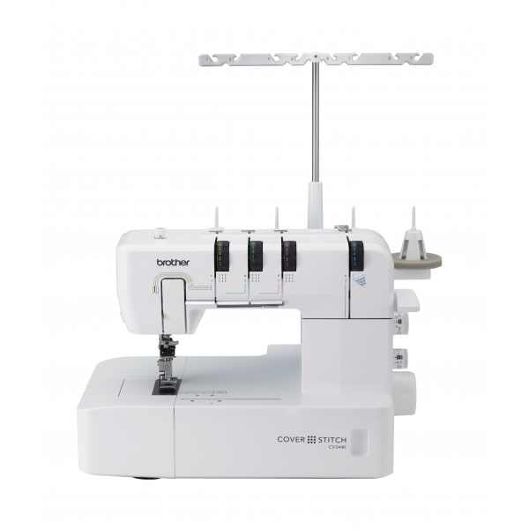
Figura 8. Masina de surfilat model Brother model CV3440 (pentru cusătură de acoperire)

5. Software PPD-120 (figura 9) cu care puteti crea noi modele ptr masina dvs de tricotat, cu distanta intre ace de 4,5mm, compatibil cu masinile computerizate de tricotat, marca Brother.
Dispozitivul se cupleaza la un ecran TV (ne inclus in livrare), iar dupa ce ati finalizat pe ecranul TV desenul modelului, acesta se salveaza si se transfera prin cablu, direct in computer-ul masinii de tricotat.
Dispozitivul se poate cupla si la o imprimanta, iar modelele nou create pot fi imprimate pe o coala de hartie si transpuse ulterior pe cartele perforate utilizate de masinile de tricotat cu cititor de cartele (ce nu au computer).
Pret 575 Euro.
Se livreaza impreuna cu Manualul de Utilizare, tradus in lb. romana .
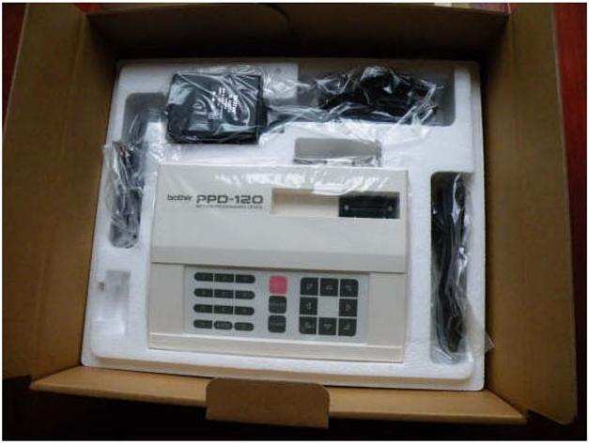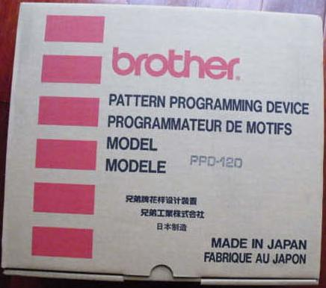
Figura 9. Software PPD-120

6. Masini de Incheiat Tricotaje de tip KETT
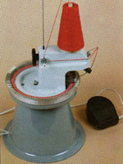 | Masina de incheiat produse tricotate.  Mod. D-280E cu actionare electrica;  Garantie 12 luni;  Pret 675,0 Euro  Potrivita ptr incheiat produse tricotate pe masini casnice de tricotat cu finete medie, avand distanta intre ace de 4,5mm.
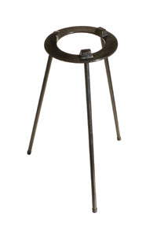 | Stativ ptr masini de incheiat produse tricotate, model D-280H sau D-280E  Utilizarea suportului impreuna cu masina de incheiat este recomandata de constructor deoarece ofera o asezare corecta a celor doua bucati de tricot in procesul de coasere, obtinandu-se astfel un aspect profesional pentru produsul final.  Pret 60,0 Euro
Masinile marca HAGUE cu utilizare casnica, sunt produse in Marea Britanie de catre o companie cu experienta in domeniu de peste 140 de ani si importate de societatea noastra in calitate de distribuitor pentru Romania.
Daca aveti o masina de tricotat casnic, atunci va prinde bine o masina de incheiat produsele tricotate. Aceasta masina va ajuta sa uniti prin coasere bucatile tricotate (maneci, guler, corpul - fata cu spatele, diverse benzi decorative, etc.), ce intra in componenta produsului final.
Nu trebuie dacat sa plasati ochi/ochi bucatile tricotate pe dantura inelar-circulara a masinii, care se roteste atunci cand masina este actionata manual sau electric (in funtie de model) si in acest timp bucatile tricotate sunt unite prin coasere, cat se poate de repede, simplu si usor.
Pentru obtinerea unor rezultate profesionale, se recomanda sa folositi pentru coasere, acelasi fir ce a fost folosit in procesul de tricotare a bucatilor respective.

7. Rafturi metalice depozitare

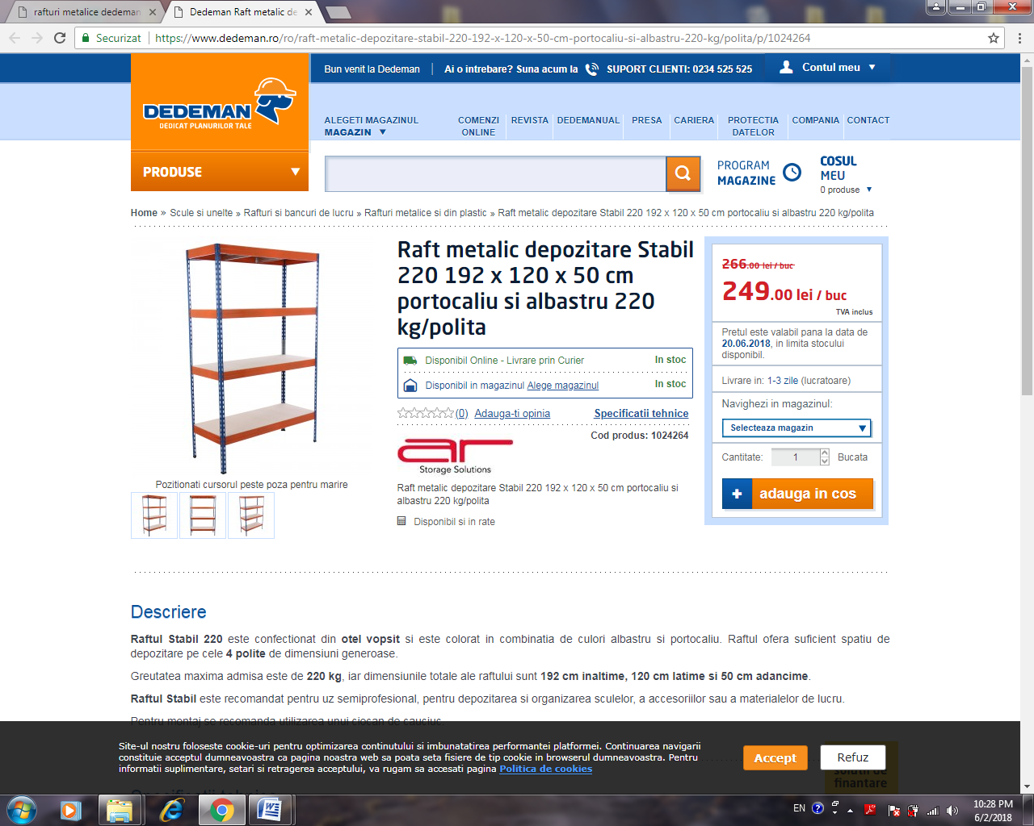

8. Masa de croit, măsurat, executat tipare.

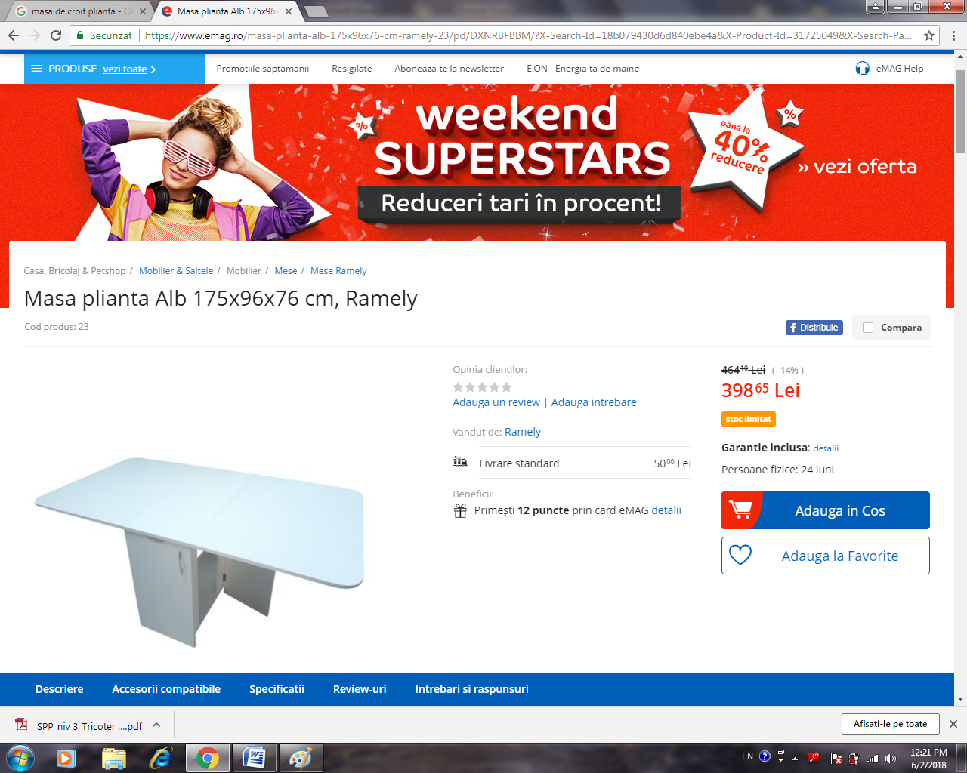

9. Manechine
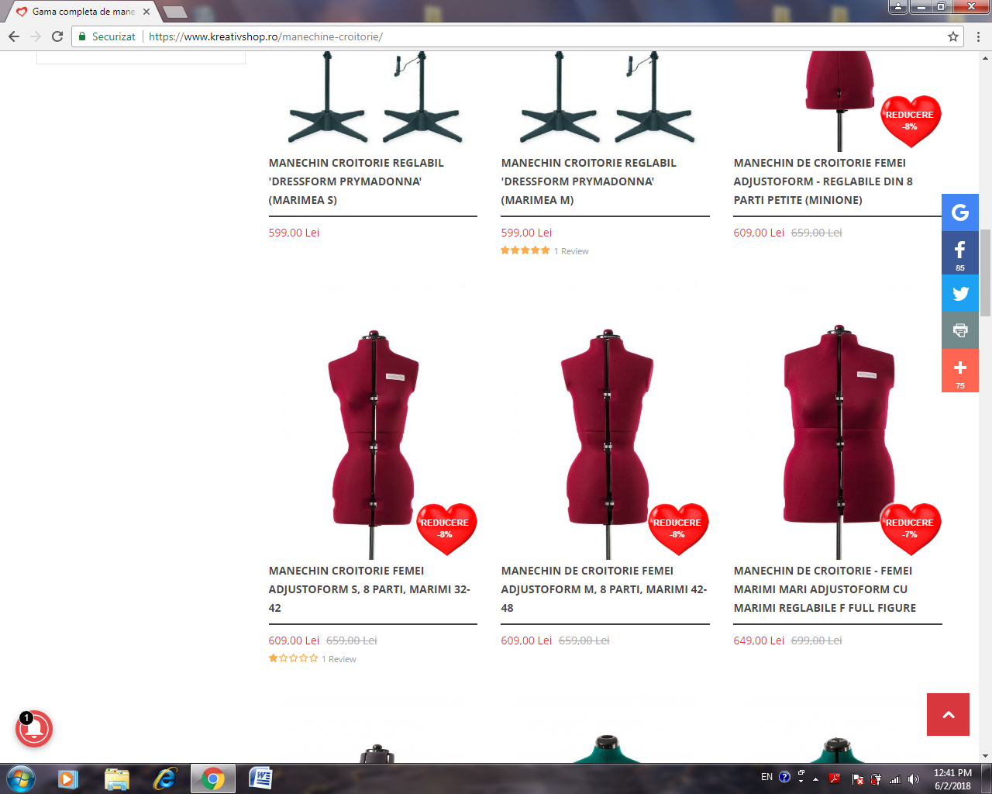
3 manechine cu dimensiuni reglabile:
a. manechin croitorie femei, mărimi 32-42; 609 lei
b. manechin croitorie femei, mărimi 42-48; 609 lei
c. manechin croitorie femei, mărimi mari; 649 lei

10.Tipuri de fire pentru mașini casnice de tricotat
Firele oferite de firma Geri Trading S.R.L. sunt destinate realizarii de produse tricote pe masini rectilinii cu actionare manuala (masini casnice de tricotat).

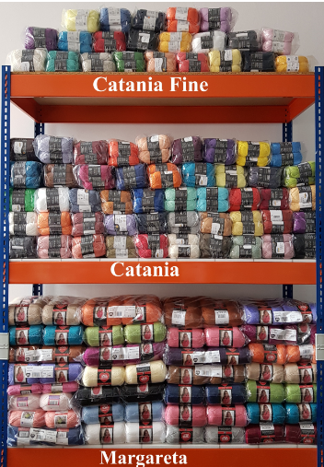

8.3. Plan de finanţare a proiectului
a) Structura de finanţare a proiectului:
Sursa de finanţare
Sursa de finanţare | RON | %
Ajutor de minimis | 160000
Aport propriu | 10000
TOTAL | 170000 | 100%

8.4. Cash-Flow
 | CASH-FLOW
Nr. crt. | Explicaţii / lună
Nr. crt. | Explicaţii / lună | AN 2019 | AN 2020 | AN 2021
I | Sold iniţial disponibil (casă şi bancă) | 0 | 8031 | 11631
A | Intrări de lichidităţi (1+2+3+4) | 206900 | 70000 | 95000
1 | din vânzări | 36900 | 70000 | 95000
2 | din credite primite | 0 | 0 | 0
3 | alte intrări de numerar (aport propriu, etc.) | 10000 | 0 | 0
4 | Subvenție schema de minimis | 120000 | 40000 | 0
 | Total disponibil (I+A) | 206900 | 78031 | 106631
B | Utilizări numerar din exploatare | 132500 | 65700 | 99400
1 | Mijloace fixe | 60000 | 0 | 0
2 | Cheltuieli cu materii prime şi materiale consumabile aferente activităţii desfaşurate | 7000 | 7000 | 9000
3 | Salarii (inclusiv cheltuielile aferente) | 50000 | 50000 | 80000
4 | Chirii | 0 | 0 | 0
5 | Utilităţi | 6000 | 6000 | 7000
6 | Costuri funcţionare birou, Cheltuieli de marketing, Servicii cu terţii, Reparaţii/Întreţinere | 5000 | 1000 | 1200
7 | Asigurări | 1000 | 1000 | 1200
8 | Impozite, taxe şi vărsăminte asimilate | 1500 | 200 | 300
9 | Alte cheltuieli | 2000 | 500 | 700
C | Cheltuieli pentru investiţii (Valoarea totală a proiectului) | 66000 | 0 | 0
D | Credite | 0
 | rambursări rate de credit scadente | 0
 | dobânzi şi comisioane | 0
E | Plăţi/încasări pentru impozite şi taxe (1-2+3) | 369 | 700 | 950
1 | Plăţi TVA | 0 | 0 | 0
2 | Rambursări TVA | 0 | 0 | 0
3 | Impozit pe profit/cifră de afaceri | 369 | 700 | 950
F | Dividende | 0 | 0 | 300
G | Total utilizări numerar (B+C+D+E+F) | 198869 | 66400 | 100650
H | Flux net de lichidităţi (A-G) | 8031 | 3600 | -5650
II | Sold final disponibil (I+H) | 8031 | 11631 | 5981

Prezentați ipotezele de lucru pe baza carora a fost realizat cashflow-ul.

